# 卓创网历史数据采集需求

###### 概述

采集目标是卓创网上的现货历史价格数据库

数据采集入口：<https://prices.sci99.com/cn/>

卓创账号密码

jinyang

jy123456

###### 采集步骤

1. 将鼠标放置在【塑料】版块，依次选择点击进入【通用塑料、工程塑料、再生塑料、塑料薄膜、塑料管材原料、氯碱】栏目下所有子项。

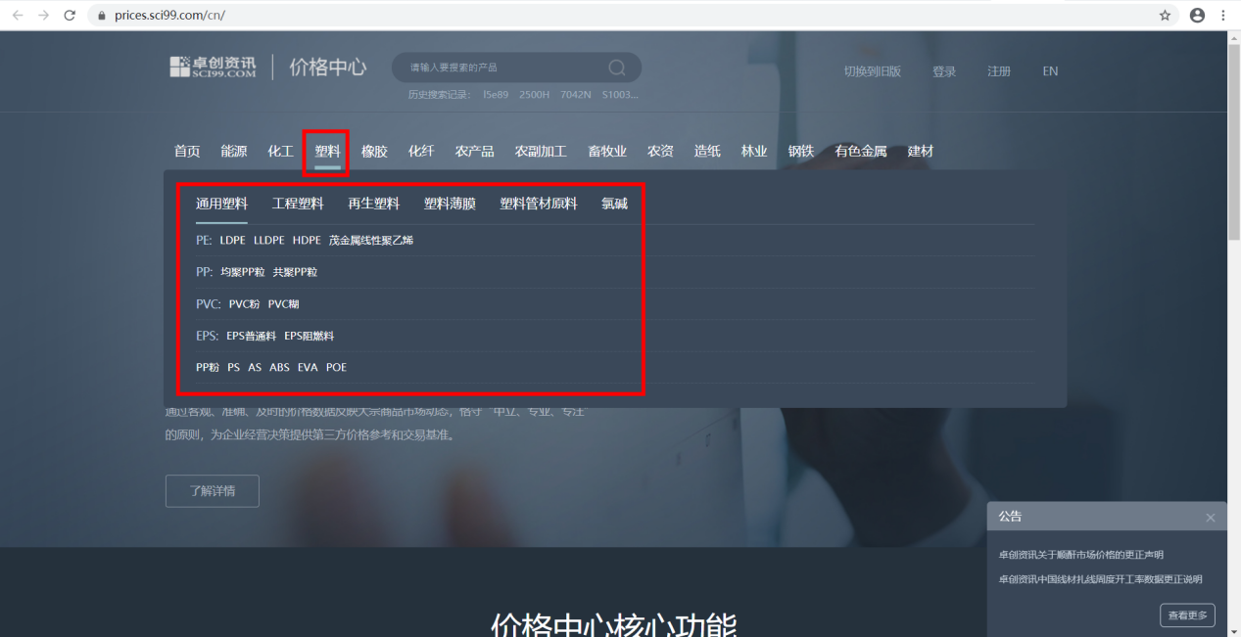

1. 查看【市场价格】栏目，点击进入下属每一栏【查看】链接。

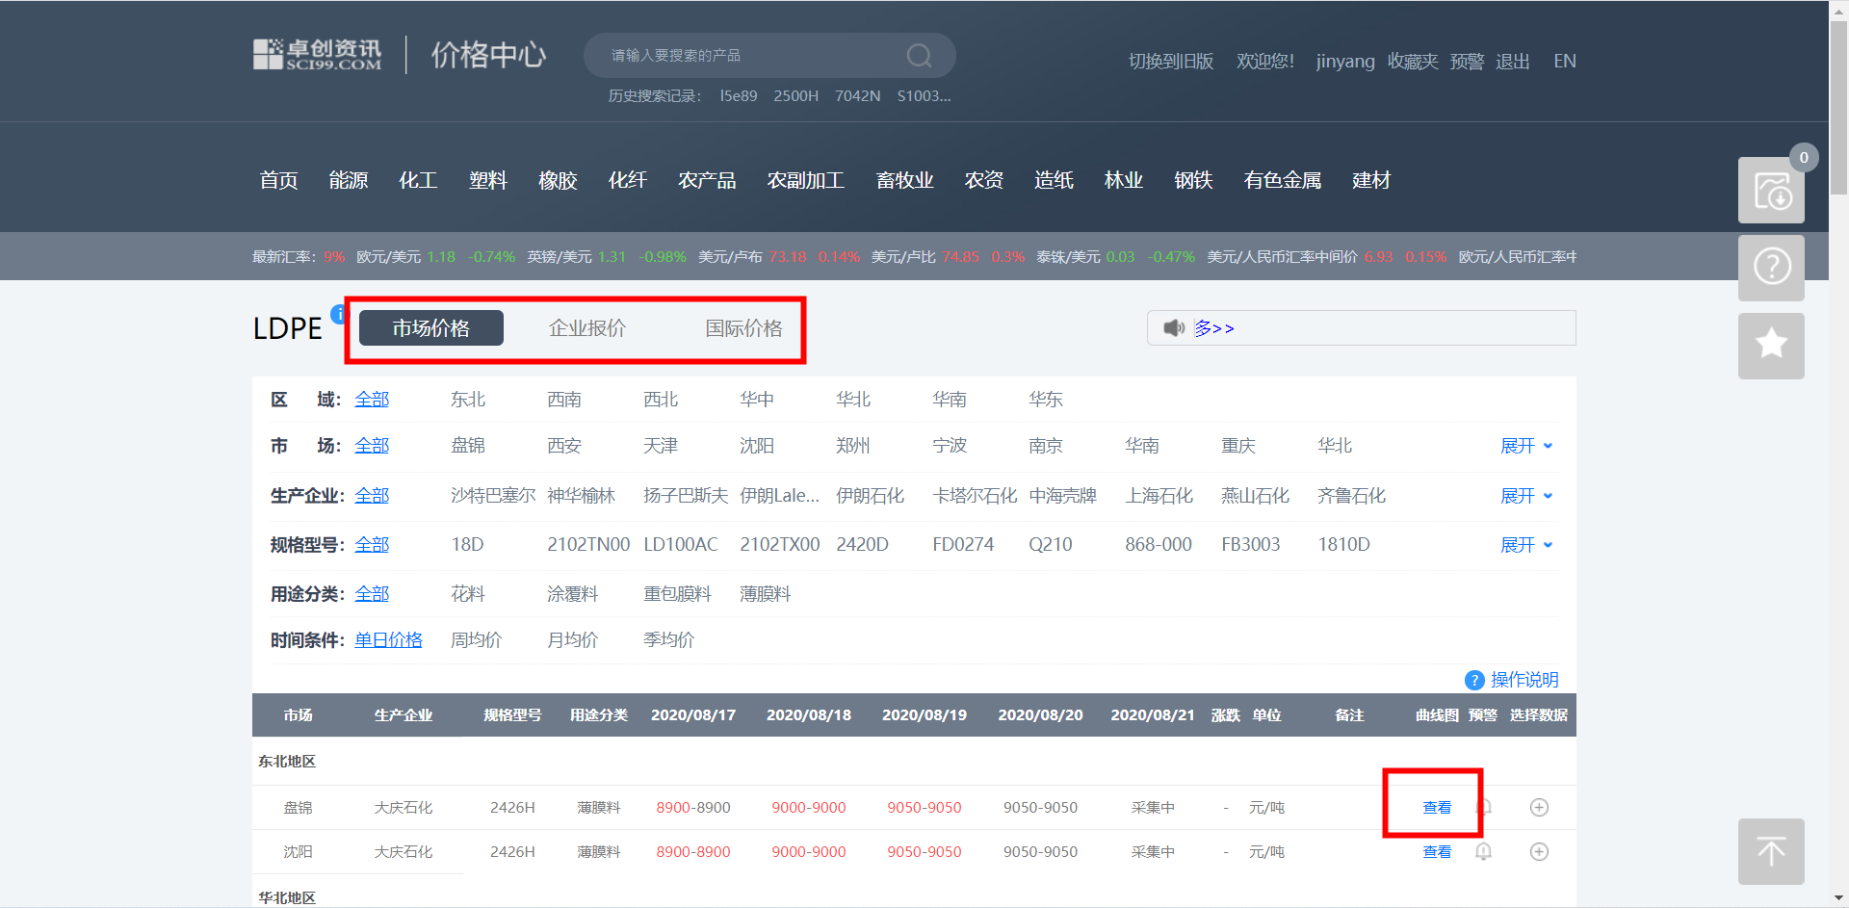

1. 下拉至【价格列表】，点击导出数据，下载文件并重命名为【产品名称-市场-生产企业-规格型号-数据类型】的格式（例：LDPE-盘锦市场-大庆石化-2426H-市场价】。

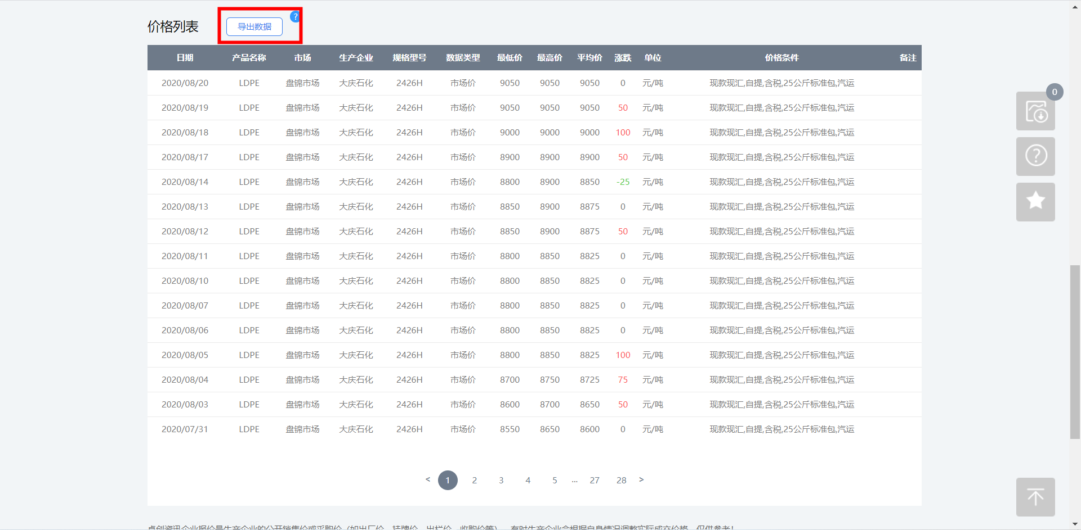

1. 返回上级页面，点击进入【企业报价、国际价格】栏目，重复步骤2、步骤3。



1. 返回页面顶部，依次完成【塑料】菜单下其他所有栏目历史数据下载。

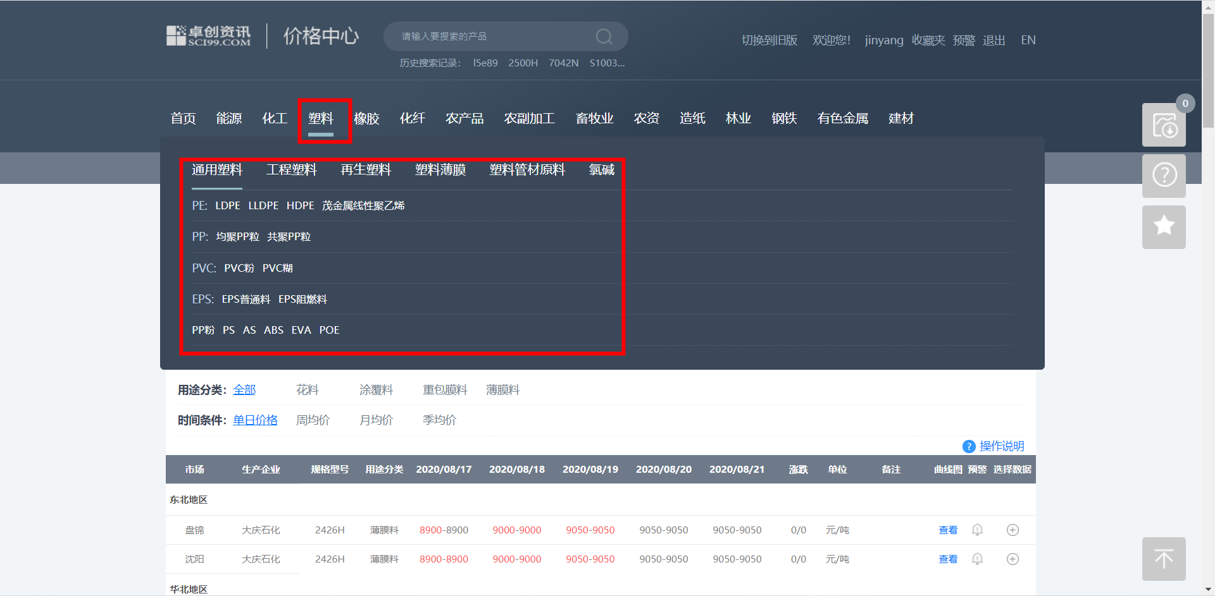

# 卓创网每日更新数据采集需求

###### 概述

采集目标是卓创网上的现货每日最近价格数据

数据采集入口：<https://prices.sci99.com/cn/>

###### 采集步骤

1. 将鼠标放置在【塑料】版块，依次选择点击进入【通用塑料、工程塑料、再生塑料、塑料薄膜、塑料管材原料、氯碱】栏目下所有子项。



1. 查看【市场价格】栏目，采集【市场、生产企业、规格型号、用途分类、最近5日每天价格、涨跌、单位、备注】栏目下所有数据内容。

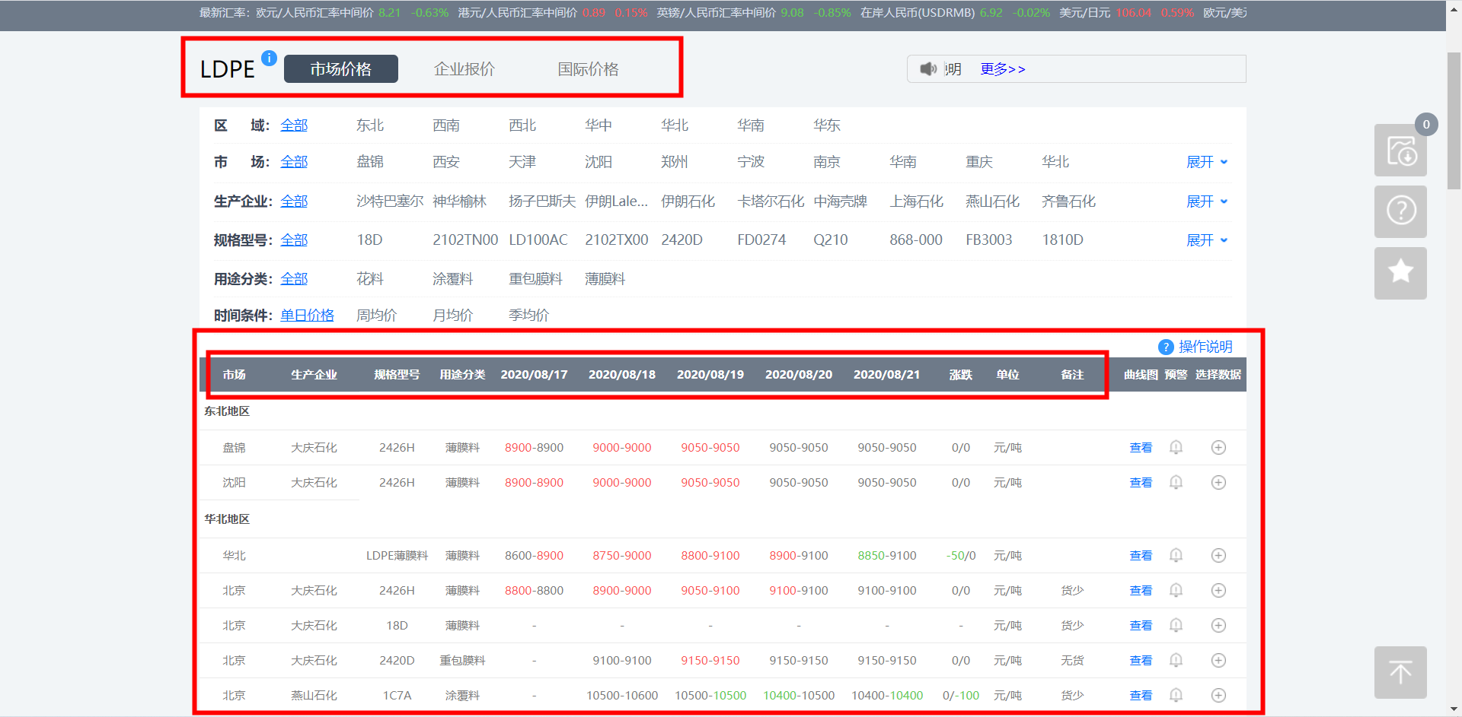

1. 返回上级页面，点击进入【企业报价】栏目，采集【市场/销售大区、生产企业、规格型号、用途分类、最近5日每天价格、涨跌、单位、备注】栏目下所有数据内容。

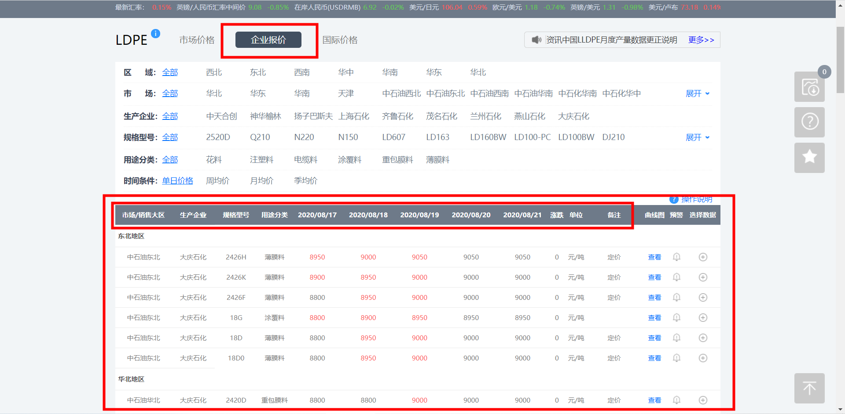

1. 返回上级页面，点击进入【国际价格】栏目，采集【市场、生产企业、规格型号、用途分类、最近5日每天价格、涨跌、单位、备注、价格条件】栏目下所有数据内容。

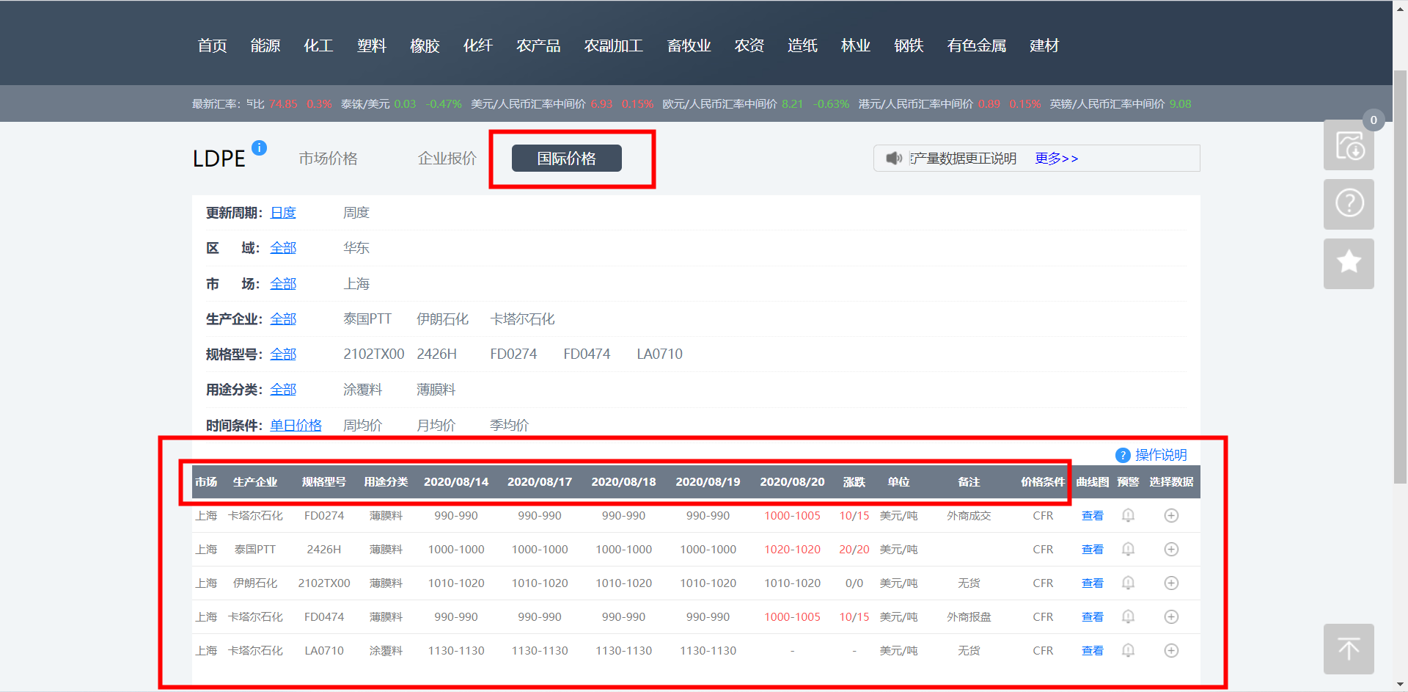

1. 返回页面顶部，依次完成【塑料】菜单下其他所有栏目数据内容下载。



1. 每周五将当周报价数据添加至历史报价数据库中。

**隆重石化历史数据采集需求**

###### 概述

采集目标是隆众石化网上的现货价格数据库

数据采集入口：

<https://dc.oilchem.net/price_search/list.htm?businessType=2&varietiesName=LLDPE&varietiesId=316&templateType=6&flagAndTemplate=2-7;1-6;3-4&channelId=1776&oneName=%E5%A1%91%E6%96%99&twoName=%E9%80%9A%E7%94%A8%E5%A1%91%E6%96%99>

隆众账号密码

13428976742

a123456

###### 采集步骤

1. 将鼠标放置在【塑料】版块，依次选择点击进入【通用塑料、工程塑料、塑料制品、塑料管材、再生塑料、烯烃】栏目下所有子项。

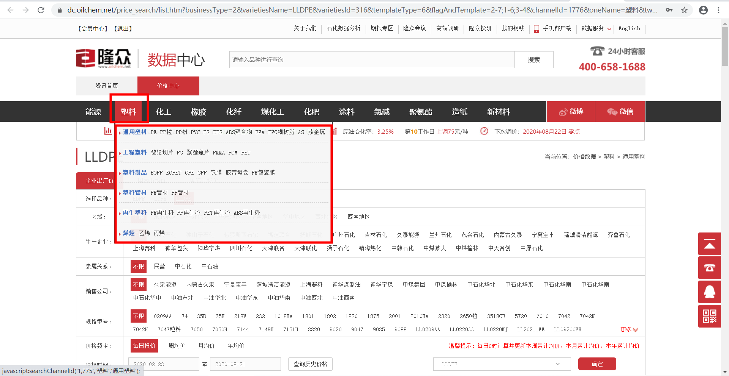

1. 进入子项后，依次在【企业出厂价、国内市场价、国际市场价】栏目下选择【品种】分类中的全部选项。

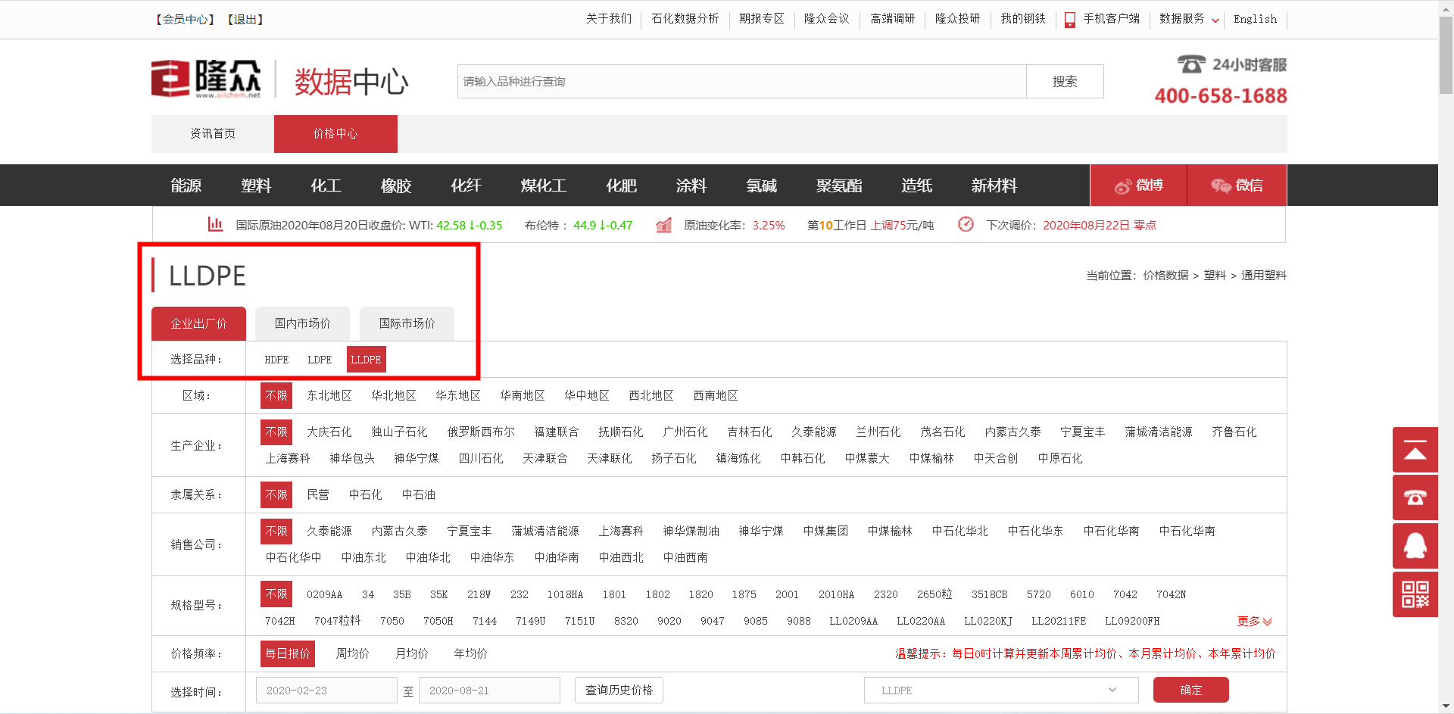

1. 下拉页面至牌号列表，选中最右列所有【选择】项（单次最多支持10个产品历史数据下载，需多次下载直至本页中所有牌号历史价格数据下载完毕），点击右侧【数据下载】。

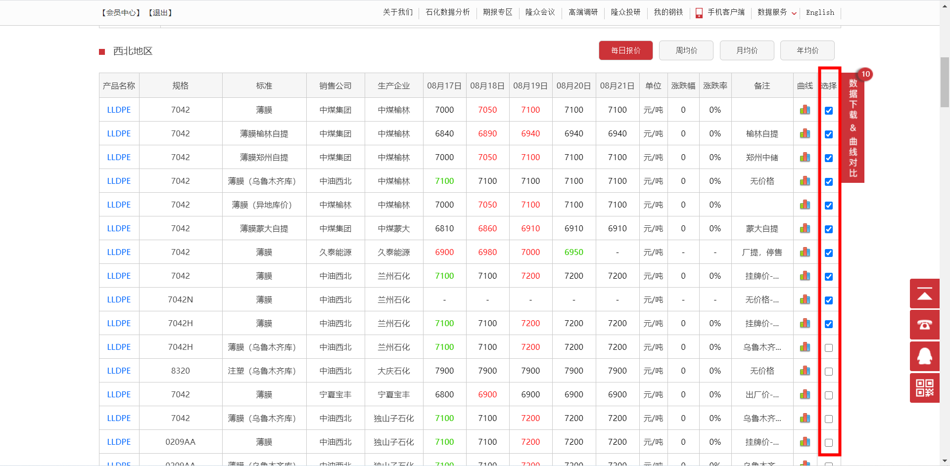

1. 将数据开始时间定为【2019年1月1日】，结束时间不必设置，点击【下载数据】。

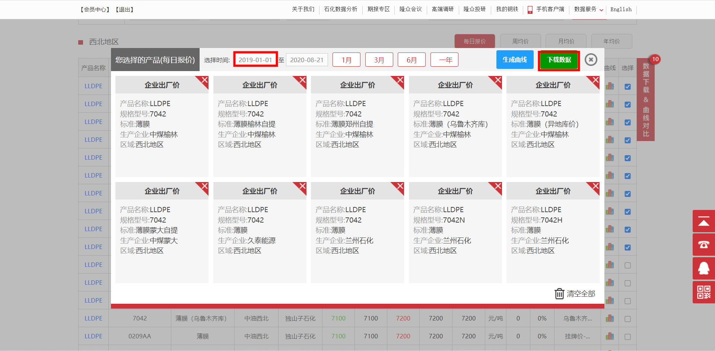

1. 返回页面顶部，选取其余【品种】依次完成历史数据下载。

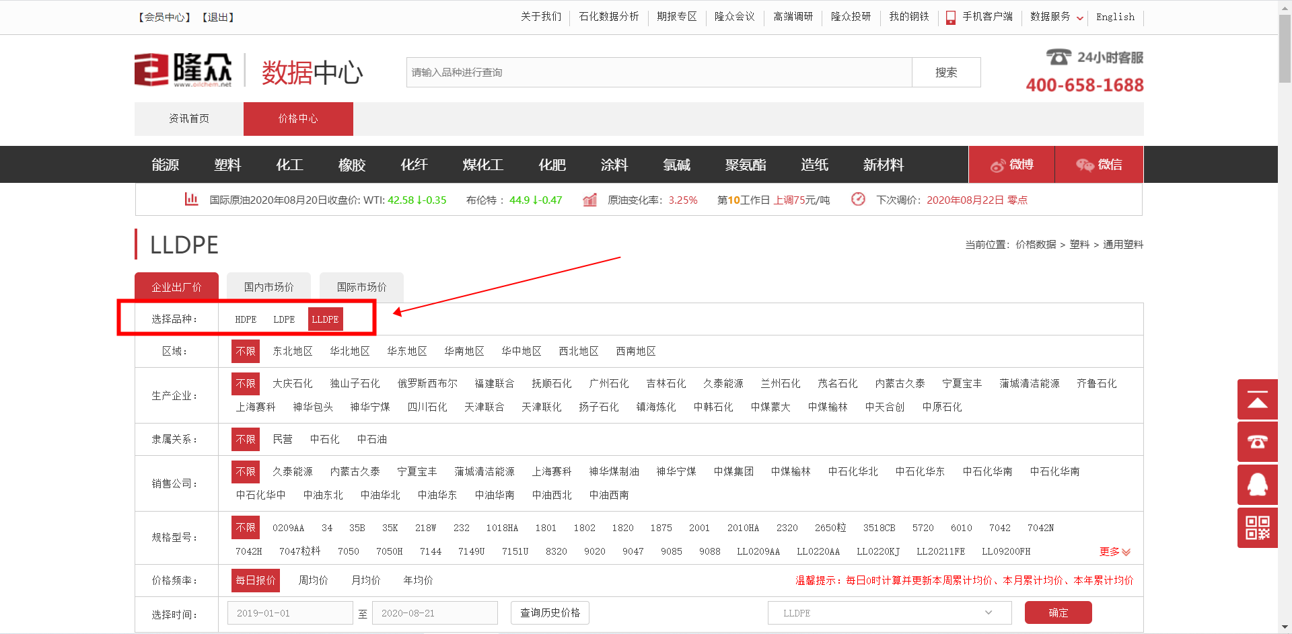

1. 依次选择【国内市场价、国际市场价】完成历史数据下载。

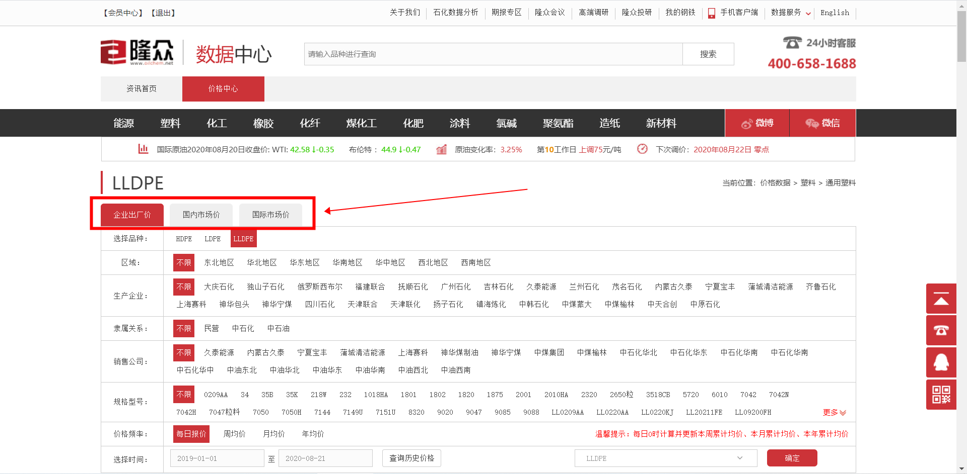

1. 返回页面顶部，依次完成【塑料】菜单下其他所有栏目历史数据下载。

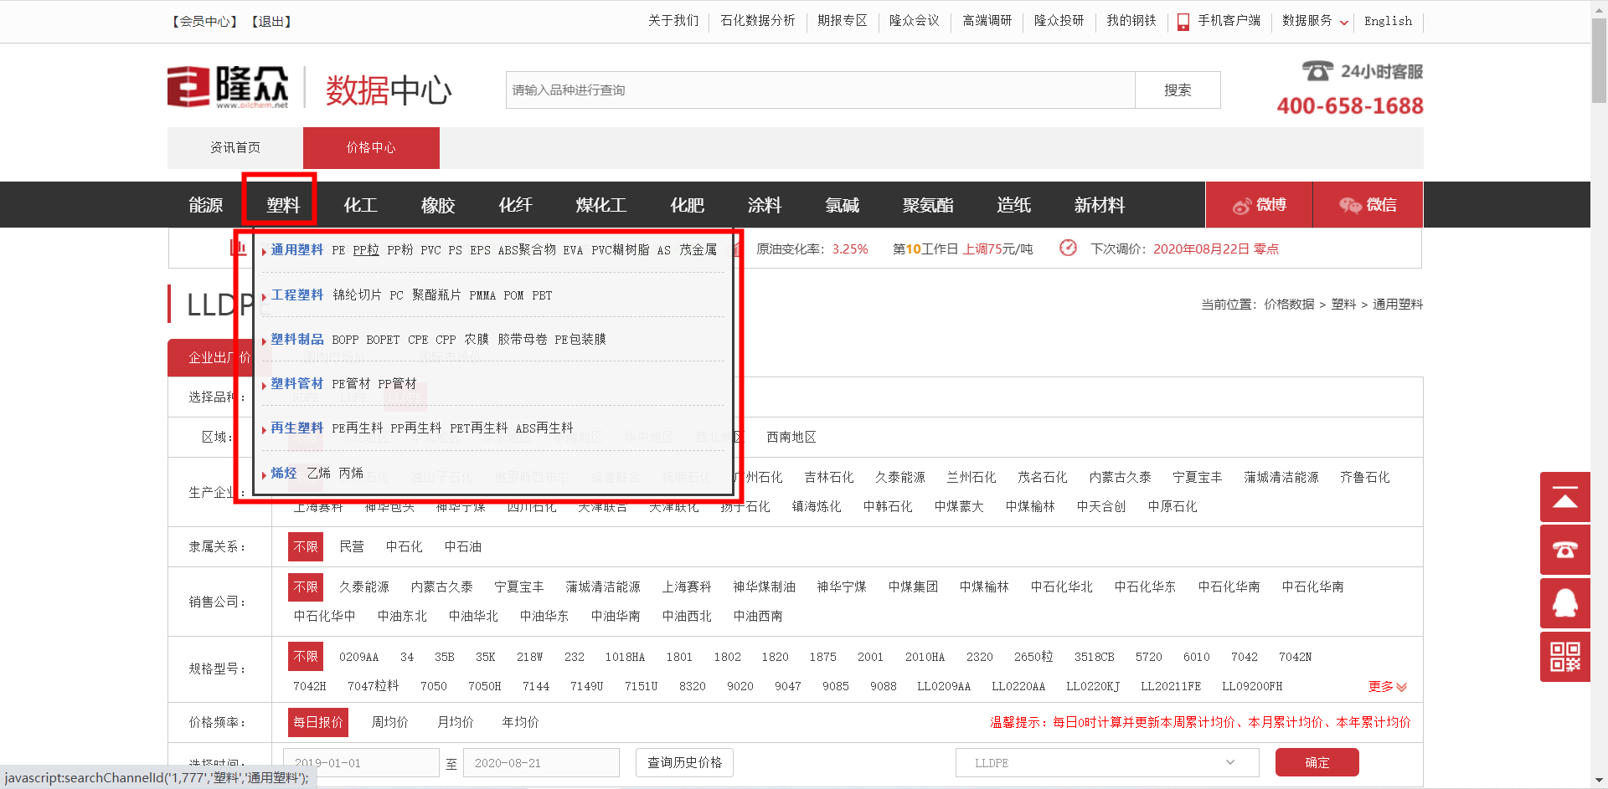

**隆重石化每日更新数据采集需求**

###### 概述

采集目标是隆众石化网上的每日最新价格数据

数据采集入口：

<https://dc.oilchem.net/price_search/list.htm?businessType=2&varietiesName=LLDPE&varietiesId=316&templateType=6&flagAndTemplate=2-7;1-6;3-4&channelId=1776&oneName=%E5%A1%91%E6%96%99&twoName=%E9%80%9A%E7%94%A8%E5%A1%91%E6%96%99>

###### 采集步骤

1. 将鼠标放置在【塑料】版块，依次选择点击进入【通用塑料、工程塑料、塑料制品、塑料管材、再生塑料、烯烃】栏目下所有子项。



1. 进入子项后，依次在【企业出厂价】栏目下选择【品种】分类中的全部选项。



1. 下拉页面，采集【产品名称、规格、标准、销售公司、生产企业、最近5日每天价格、单位、涨跌幅、涨跌率、备注】栏目下所有数据内容。

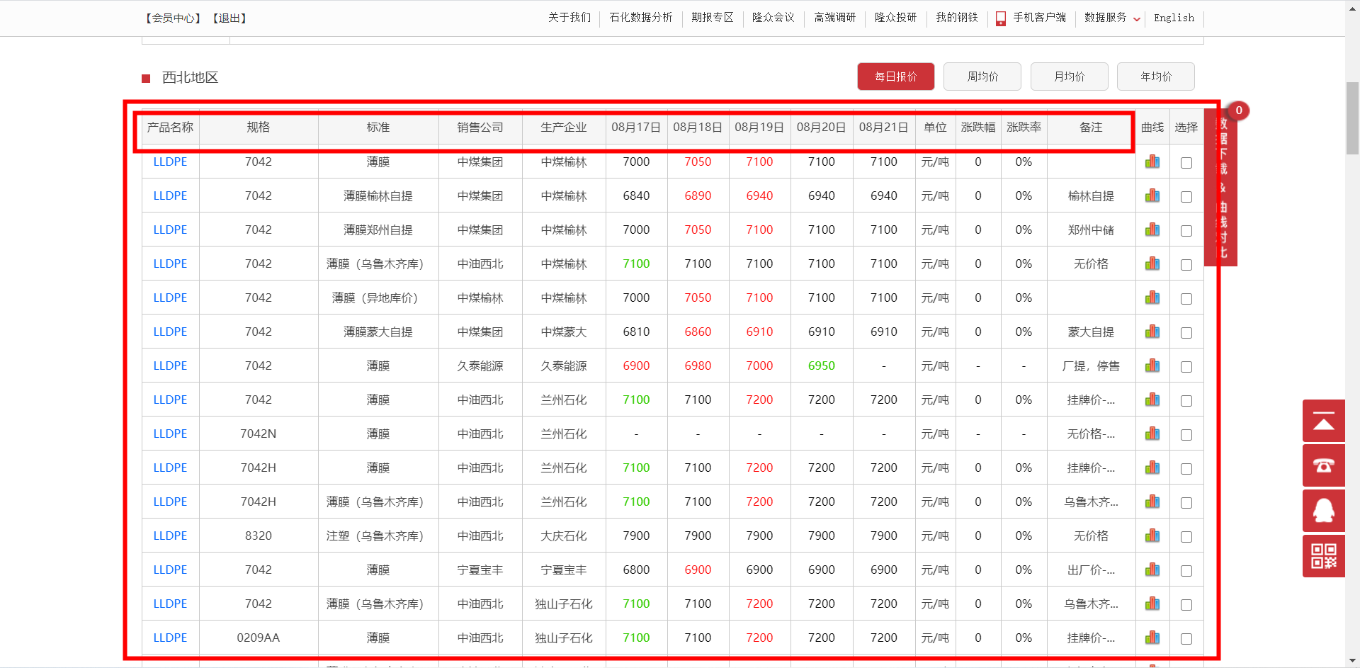

1. 返回页面顶部，选取其余【品种】依次完成数据内容下载。



1. 返回页面顶部，依次在【国内市场价】栏目下选择【品种】分类中的全部选项。

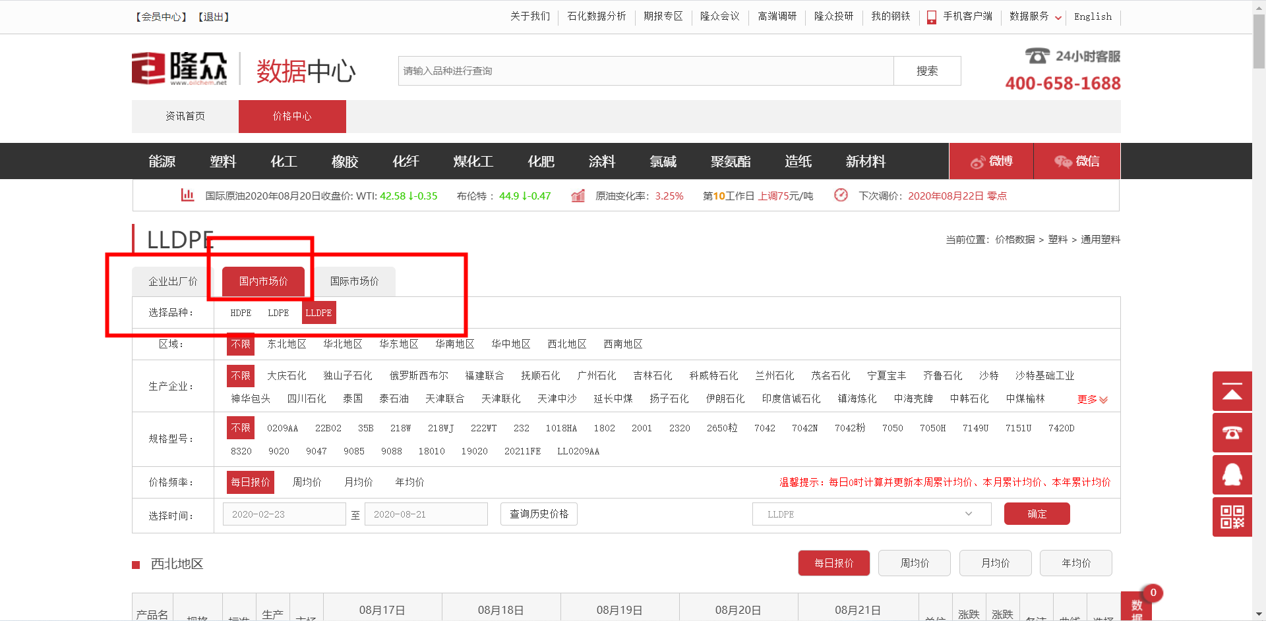

1. 下拉页面，采集【产品名称、规格、标准、生产企业、市场、最近5天每日最低价/最高价/主流价、单位、涨跌幅、涨跌率、备注】栏目下所有数据内容。

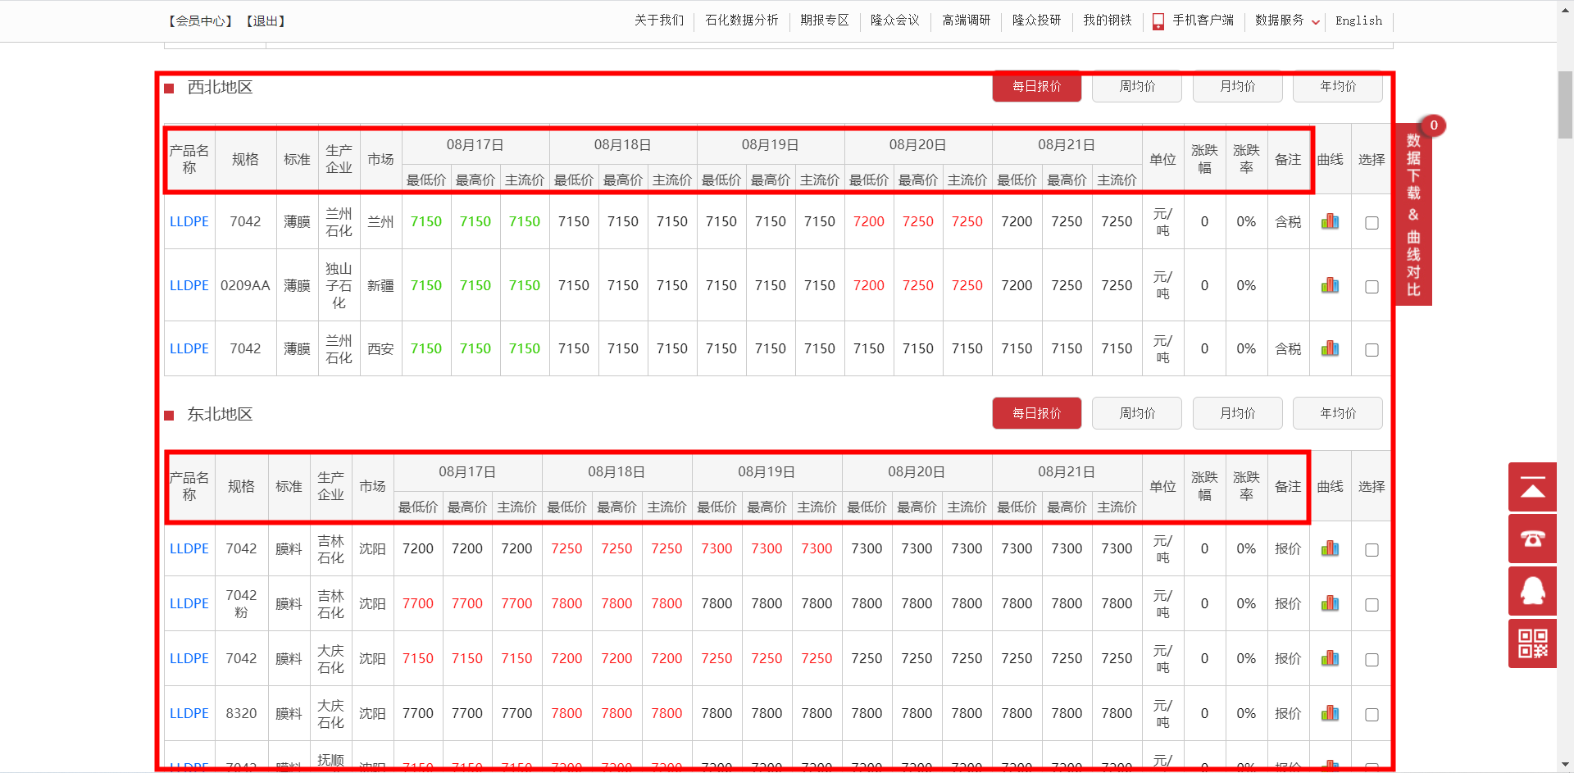

1. 返回页面顶部，选取其余【品种】依次完成数据内容下载。

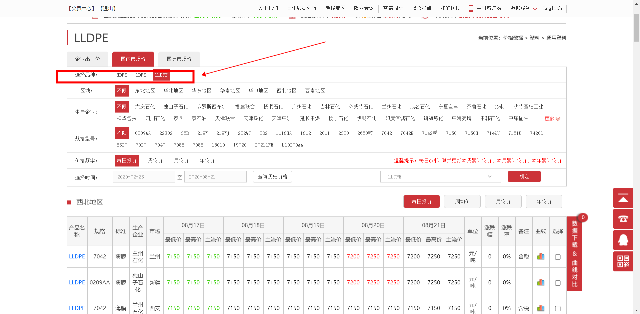

1. 返回页面顶部，依次在【国际市场价】栏目下选择【品种】分类中的全部选项。



1. 下拉页面，采集【产品名称、规格、价格类型、最近5天每日低端价/高端价/中间价、单位、比上日涨跌幅、比上日涨跌率、人民币价、备注】栏目下所有数据内容。

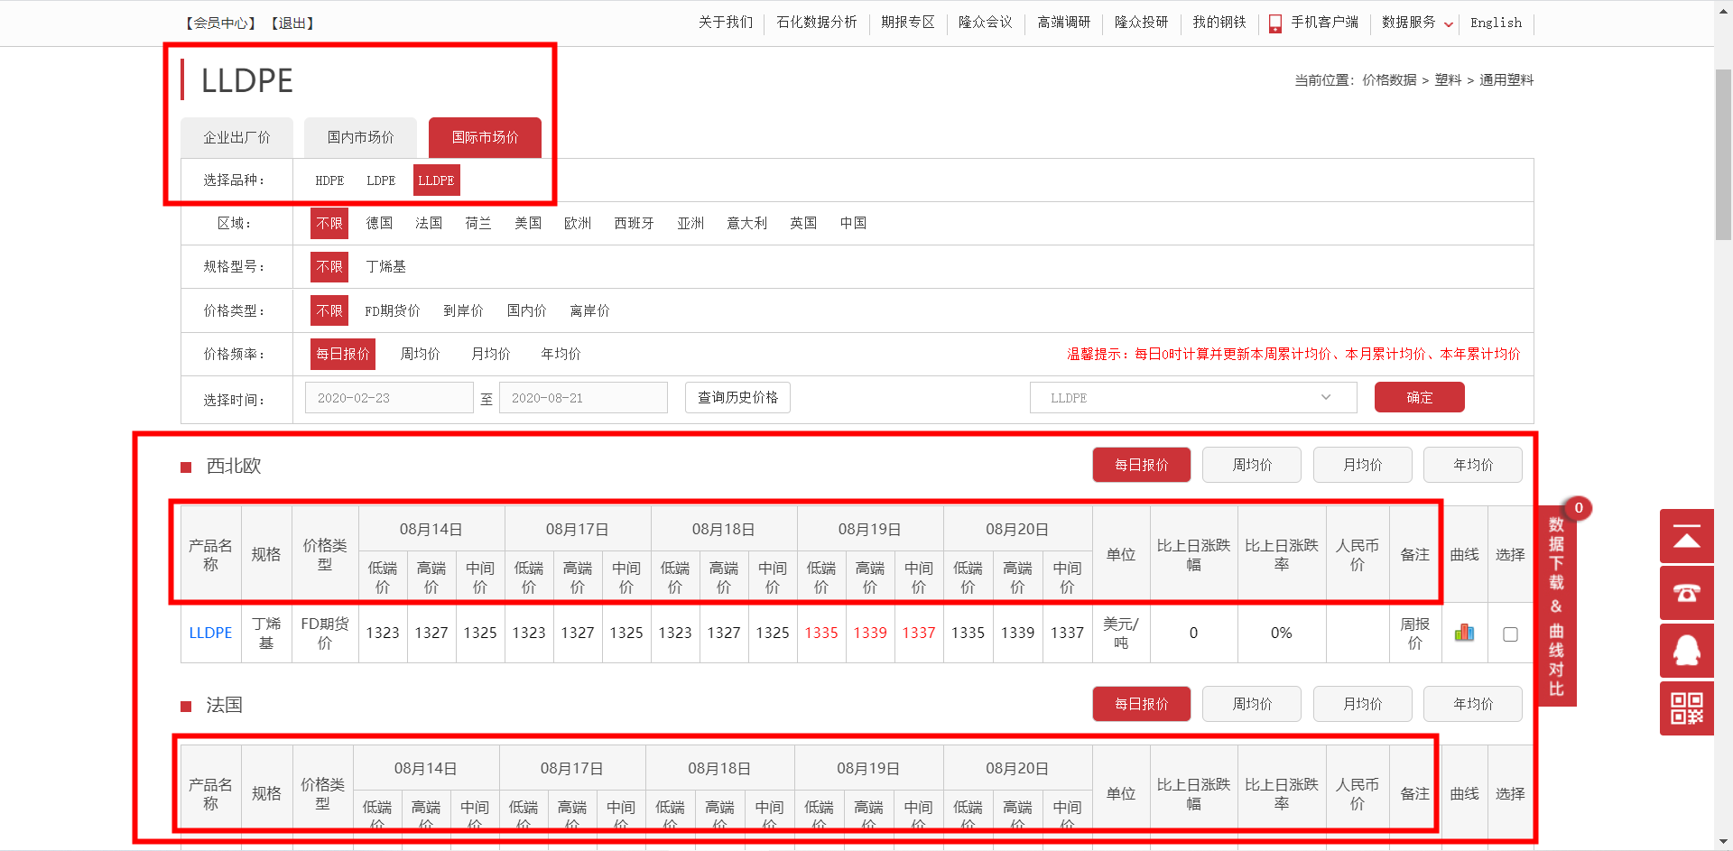

1. 返回页面顶部，依次完成【塑料】菜单下其他所有栏目价格数据下载。



1. 每周五将当周报价数据添加至历史报价数据库中。